
INFORME TÉCNICO DE FISCALIZACIÓN AMBIENTAL

VERTEDERO DICHAM

DFZ-2019-2136-X.RCA

NOVIEMBRE 2019

 | Nombre | Firma
Aprobado | Ivonne Mansilla Gómez
Elaborado | Patricia Aros Bustamante

Contenido

1 RESUMEN 2
2 IDENTIFICACIÓN DE LA UNIDAD FISCALIZABLE 3
2.1 Antecedentes Generales 3
3 INSTRUMENTOS DE CARÁCTER AMBIENTAL FISCALIZADOS 5
3. Revisión Documental 6
3.1 Documentos Revisados 6
4 Hechos constatados 7
5 CONCLUSIÓN 19
6 ANEXOS 22

- RESUMEN

El presente documento da cuenta de los resultados de la actividad de fiscalización ambiental realizada por la Superintendencia del Medio Ambiente Región de Los Lagos, a la unidad fiscalizable “Vertedero Dicham”, localizada en el sector rural de Dicham, Comuna de Chonchi, Provincia de Chiloé, Región de Los Lagos. La actividad de inspección fue desarrollada durante el día 25 de septiembre de 2019 (Ver anexo 1), por personal de esta Superintendencia del Medio Ambiente (SMA), al interior y exterior de éste correspondiendo a los sitios colindantes del lado Norte y Oeste del vertedero.

El motivo de la actividad ambiental correspondió a la toma de nueve (9) muestras de aguas a través de la ETFA ALS, las cuales corresponden a 3 de aguas subterráneas y 6 de aguas superficiales, de estas 1 (punto 6) se consideró muestra control.
Posteriormente fueron analizadas conforme a los parámetros indicados en el artículo 47 del DS N°189/05 : Hierro total, Magnesio Total, Sodio Total, Alcalinidad Total, Cloruro, Conductividad Eléctrica, N-NH3, Nitrógeno Total Kjeldahl, Sólidos Suspendidos Totales, Sulfatos, Turbiedad, DBO5, DQO y además pH y T°. De las muestras tomadas, 6 son coincidentes con las tomadas en abril de 2019 por el titular de la UF “Vertedero Dicham” en el marco de las medidas provisionales pre procedimentales, Resolución Exenta N° 488 del 11 de abril de 2019. La diferencia en tiempo entre el muestreo de aguas realizado por el titular del Vertedero Dicham y el muestreo realizado por la SMA, son de 5 meses aproximadamente, tiempo en que además el vertedero ha estado sin funcionamiento por una prohibición de la SEREMI de Salud.
En el marco de las Resoluciones Exentas N° 488/2019 y 780/2019, Medidas Provisionales Pre-procedimentales y Procedimentales respectivamente de esta Superintendencia, el titular debió realizar muestreos de aguas subterráneas de aguas arriba y aguas abajo del vertedero, así como también el de las aguas superficiales de los líquidos acumulados en el predio colindante del lado Oeste, las cuales fueron analizadas bajo los parámetros del Artículo 47 del DS 189/2005 y las cuales debieron ser realizadas por una ETFA . Los muestreos de la SMA, en su mayoría se realizaron en los mismos puntos muestreados por el titular, los mismos parámetros y bajo la misma metodología de análisis con el fin de poder así mismo comparar dichos resultados.

Los resultados de los muestreos fueron comparados con los parámetros establecidos en las Normas Chilenas, la NCh 1333/87 Requisitos de calidad de agua para diferentes usos, la NCh 409/05 Requisitos para Agua potable, y el DS N°46/02 Norma de emisión para residuos líquidos a aguas subterráneas, y como referencia se realizaron también comparaciones con la tabla de lixiviados de relleno sanitario (Fuente: Tchobanoglous et al. (1994)), como referenciales. También fueron revisados los muestreos microbiológico realizado por la SEREMI de Salud, los puntos muestreados corresponden a los mismos muestreados por la SMA; estos análisis arrojaron que en agua superficial, existe la presencia de Coliformes Fecales en todas las muestras, sin embargo las más afectadas corresponden aquellas muestras de los puntos 1,2,3 y 4 los cuales se encuentran más cercanos al vertedero industrial Dicham y al área de extensión sin autorización de este.

Las materias relevantes objeto de fiscalización son: Verificar la calidad del agua superficial y subterránea.

Debido a la operación deficiente del vertedero industrial Dicham, se ha producido un deterioro del curso de agua (estero sin nombre), el cual se encuentra aguas abajo del vertedero, existente por el lado weste del vertedero debido que se le ha incorporado elementos y/o compuestos característicos que son generados en un vertedero industrial. Este cuerpo de agua alimenta al estero Quilquilco y posteriormente este al Río Trainel. El estero en cuestión no cuenta con una línea base, puesto que fue evaluado como Declaración de Impacto Ambiental y además es declarado como un curso de agua intermitente. Por otro lado, no hay un uso establecido de dicho cuerpo de agua, sin embargo, de acuerdo a la información verbal de los residentes (informada en reuniones con la comunidad) este estero estaría siendo utilizado en algunos casos para regadío en invernaderos.

Lo anterior, se enmarca en los resultados obtenidos por el muestreo realizado por el titular de la UF “Vertedero Industrial Dicham” en el mes de abril 2019, mes en el cual deja de operar por la prohibición de funcionamiento de la SEREMI de Salud, la que actualmente a fecha de este informe continua con dicha prohibición; y el muestreo realizado por la SMA en el mes de septiembre 2019.

En particular, de los resultados obtenidos en las muestras del mes de septiembre respecto a las tomadas en el mes de abril de 2019 existe una disminución en general de todos los parámetros medidos en los puntos de agua superficial más cercanos al vertedero. Especialmente, según los muestreos realizados por el titular en el mes de abril y septiembre por parte de la SMA, los puntos 1, 2, 3, 4 y 5 son los puntos más afectados, estos se encuentra cercanos o colindantes en algunos casos con la superficie que se encuentra sin autorización sanitaria y ambiental, esto es; sector Norte y Norweste y que se encuentran además con disposición de residuos.

- IDENTIFICACIÓN DE LA UNIDAD FISCALIZABLE

Antecedentes Generales

Identificación de la Unidad Fiscalizable:  Vertedero Dicham | Estado operacional de la Unidad Fiscalizable:  En operación
Región: Los Lagos | Ubicación específica de la unidad fiscalizable:  Datum WGS 84 - Huso 18  E 594772.13  N 594772.13
Provincia: Chiloé
Comuna: Chonchi
Titular de la unidad fiscalizable:  Fernando Hernandez | RUT o RUN:  12.760.274-3
Domicilio titular:  Llicaldad s/n Castro  Casilla 321 | Correo electrónico: linfos@gmail.com
Domicilio titular:  Llicaldad s/n Castro  Casilla 321 | Teléfono:  998310660
Identificación del representante legal:  Fernando Hernandez | RUT o RUN:  12.760.274-3
Domicilio representante legal:  Llicaldad s/n Castro  Casilla 321 | Correo electrónico: linfos@gmail.com
Teléfono:
998310660

- INSTRUMENTOS DE CARÁCTER AMBIENTAL FISCALIZADOS

Identificación de Instrumentos de Carácter Ambiental fiscalizados.

Tipo de instrumento | N°/  Descripción | Fecha | Comisión/ Institución | Título | Comentarios
RCA | 548 | 23/7/2007 | Comisión Regional del Medio Ambiente de la Región de Los Lagos | Vertedero Industrial Controlado Dicham | ----
RCA | 436 | 16/8/2010 | Comisión Regional del Medio Ambiente de la Región de Los Lagos | Modificación Vertedero Dicham | Resolución N° 122 del 27 de febrero de 2019 indica: que las obras, acciones y medidas descritas por el Sr. Fernando Patricio Hernandez Díaz, en el Considerando 5 de la presente Resolución, no constituyen una modificación al proyecto “Plan de cierre y sellado vertedero Municipal de Ancud”. La solicitud del titular indica que de manera transitoria la celda tipo 3 para residuos sólidos orgánicos e inorgánicos, pueda usarse para recibir Residuos Sólidos Domiciliarios (RSD) de la Comuna de Ancud, ya que la RCA 436/2010 hace mención en su evaluación al cumplimiento del DS N° 189/2005

3. Revisión Documental

Documentos Revisados

ID | Nombre del documento revisado | Origen/ Fuente del documento | Organismo encomendado | Observaciones
1 | Norma Chilena Oficial 409/84_ Agua Potable Requisitos/Parte 1 | Instituto Nacional de Normalización INN | ---- | -----
2 | Norma Chilena Oficial1333_ Requisito de calidad de agua para diferentes usos | Instituto Nacional de Normalización INN | ---- | -----
3 | Decreto Supremo 46/2002 Norma de Emisión de Residuos Líquidos a Aguas Subterráneas | Ministerio Secretaría General de la Presidencia | ---- | -----
4 | Resultados de Laboratorio | SMA | ---- | -----
5 | Resultados de Laboratorio | SEREMI de Salud
6 | Tabla de valores típicos de lixiviados | Tchobanoglous et al.(1994) | ---- | -----

- Hechos constatados

Verificación de la calidad de aguas superficiales y subterráneas

N° Hecho constatado | Materia específica objeto de la fiscalización ambiental. | Exigencia asociada | Resultados/ Hallazgo
1 | Aguas superficiales  Calidad de Agua NCh N°1333, para Riego | 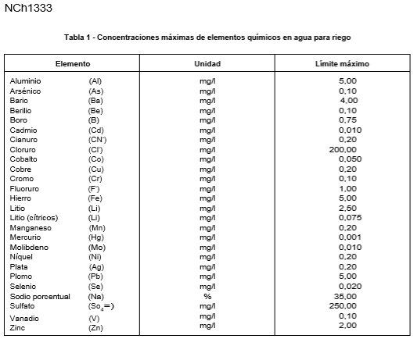 | Se constata que los parámetros coincidentes entre el Art. 47 del DS 189/05 y la tabla 1 de la NCh 1333 solo corresponde a Hierro total (mg/L), Cloruro (mg/L), Sulfatos (mg/L); y de los puntos muestreados por la SMA, solo la muestra tomada en el Punto 4, la cual corresponde a una muestra de agua superficial, donde se constata que hay un límite máximo que se sobrepasa y que corresponde al hierro total, y que permite según la tabla 1 de la NCh 1333 5 mg/l y el análisis arrojó 5,731 mg/l. Para el caso de las muestras realizadas por el titular en el mes de abril 5 meses antes aproximadamente a las realizadas por la SMA también se sobrepasan los límites de este parámetro los Puntos 1, 2 y 3.  Por otro lado, basado en los muestreos microbiológicos realizados por la SEREMI de Salud, estos arrojan para los puntos del 1 al 6 la presencia de coliformes fecales, los cuales no sobrepasan la NCh. 1333 Tabla 1, sin embargo, es bueno dejar presente que el análisis de laboratorio arroja que si presentan coliformes totales sobre 1000 germenes/100 ml, esto es: en el punto 1, 3500 NMP ger/100 ml; en el punto 2, 3500 NMP ger/100 ml; y en el punto 3, 1300 ger/100 ml.
2 | Aguas superficiales  Calidad de agua NCh 1333 para riego según su salinidad | TABLA 2 - Concentraciones máximas de elementos químicos en aguas para riego según su salinidad. | Se constata que los parámetros coincidentes entre el Art. 47 del DS 189/05 y la tabla 2 de la NCh 1333 corresponde a la conductividad. Según el muestreo realizado por la SMA , se constata que este parámetro no se ve sobrepasado en sus límites para ninguna de las muestras. Sin embargo, es importante destacar este parámetro de los resultados de los muestreos realizado por el titular del vertedero Dicham Punto 2 y Punto 3 (5 meses antes de los muestreos de la SMA), correspondiente a las zonas weste y sur del vertedero, en terrenos colindantes. Los valores de conductividad eléctrica alcanzaron 1010 (uS/cm) y 1063 (uS/cm) respectivamente; valores determinados en esta tabla como agua que puede tener efectos perjudiciales en cultivos sensibles.
  Clasificación | Conductividad específica, C, umhos/cm a 25°C | Sólidos disueltos totales, S, mg/L a 105°C
  Agua con la cual generalmente no se observarán efectos perjudiciales | C < 750 | S < 500
  Agua que puede tener efectos perjudiciales en cultivos sensibles | 750 < C < 1500 | 500 < S < 1000
  Agua que puede tener efectos en muchos cultivos y necesita de métodos de manejo cuidadosos | 1500 < C < 3000 | 1000 < S < 2000
  Agua que puede ser usada para plantas tolerantes en suelos permeables con métodos de manejo cuidadosos | 3000 < C < 7500 | 2000 < C < 5000
3 | Aguas superficiales  Calidad de agua NCh 1333  Requisitos bacteriológicos | 6.2 Requisitos Bacteriológicos  El contenido de coliformes fecales en aguas de riego destinadas al cultivo de verduras y frutas que se desarrollen a ras de suelo y que habitualmente se consumen en estado crudo, debe ser menor o igual a 1000 coliformes fecales/100 ml. | Según el muestreo realizado por la Autoridad Sanitaria, en los puntos de aguas superficiales y subterráneas, se constata que todos los análisis arrojan menores a 1000 coliformes fecales en 100 ml. Sin embargo, los análisis detectan coliformes totales para las muestras del P1: 3500 ger/100 ml, P2 3500 ger/100 ml, P3 1300 ger/100 ml.
4 | Aguas superficiales  Calidad de agua NCh 1333  Para recreación con contacto directo | 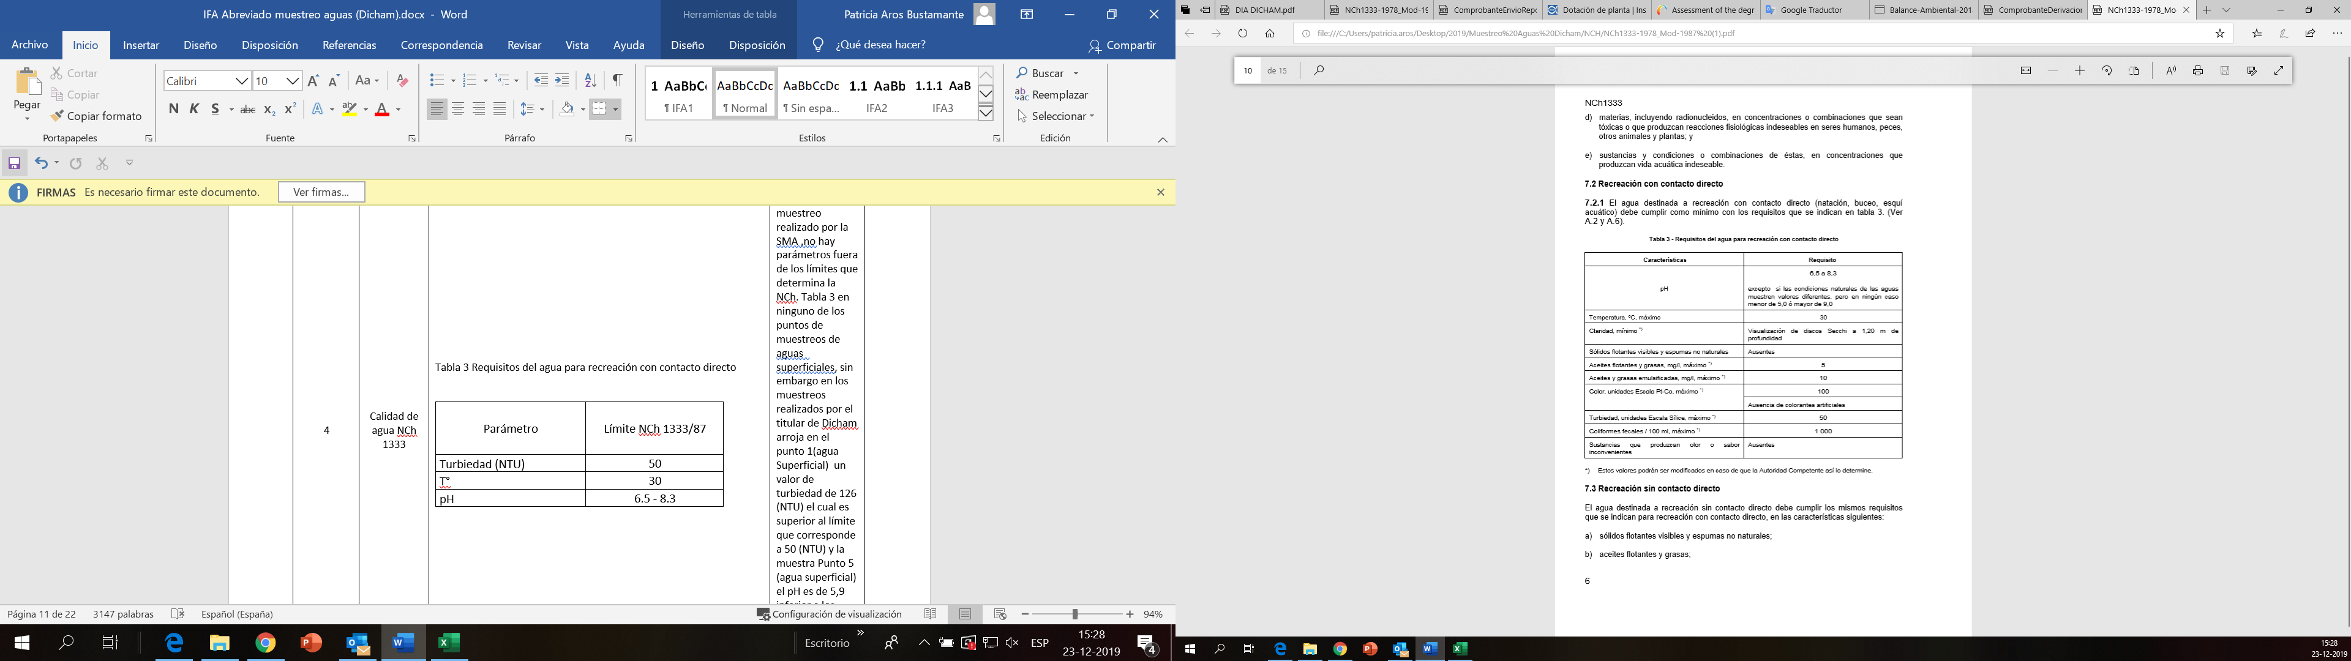 | Los parámetros coincidentes entre el Art. 47 del DS 189/05 y la tabla 3 de la NCh 1333 corresponde a Turbiedad, T° y pH. Según el muestreo realizado por la SMA , se constata que no hay parámetros de los coincidentes con esta tabla que estén fuera de los límites que determina la Tabla 3; Sin embargo, en los muestreos realizados por el titular de Dicham en el mes de abril de 2019, arroja en el punto 1 un valor de turbiedad de 126 (NTU) el cual es superior al límite y la muestra Punto 5, el pH es de 5,9 inferior a los límites de esta tabla que corresponden a 6,5 y 8,3.
5 | Aguas superficiales  Calidad de agua NCh 1333  Para Vida Acuática | 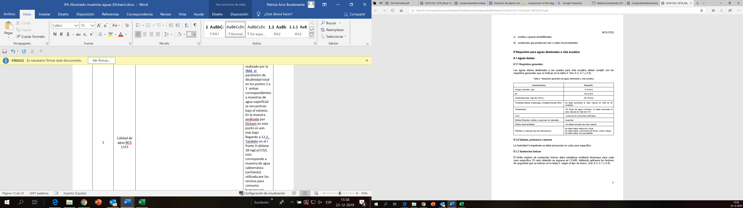 | Los parámetros coincidentes entre el Art. 47 del DS 189/05 y la tabla 4 de la NCh 1333 son, pH, T°, turbiedad y alcalinidad total. Según resultados del muestreo realizado por la SMA el parámetro de Alcalinidad total en los puntos 2 y 3 ambas de agua superficial se encuentran bajo el mínimo establecido en la norma.  Por otro lado, de las muestras tomadas por el titular del vertedero Dicham, los análisis de estos puntos solo arrojó que el punto 5 se encuentra bajo el mínimo indicado en la Norma Chilena 12,2 mgCaCO3/l, y un pH de 5,9
6 | Aguas Subterráneas  NCh 409/1 Of 2005  Requisitos para Agua potable | 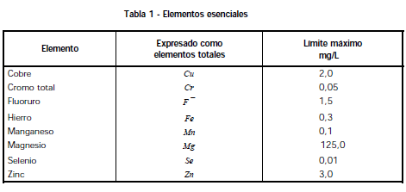 | Para el análisis de esta norma solo se considerarán los puntos 7, 8 y 9 correspondiente a las muestras de aguas subterráneas, de éstos los puntos 8 y 9 son utilizadas por algunos vecinos para consumo humano. Se constata que los parámetros coincidentes entre el Art. 47 del DS 189/05 y la tabla 1 son hierro y magnesio.  Del muestreo realizado por la SMA y Dicham las muestras de agua subterránea sobrepasan el límite de hierro de la tabla 1 que corresponde a 0,3 mg/L, arrojando los siguientes valores /mg/L): Punto 7 Dicham 0,863 y SMA 0,625, Punto 8 solo midió la SMA y arrojo 0,685 y Punto 9 lo muestreado y analizado por la SMA arrojo un valor de 0,423. Para el parámetro magnesio este no pasa los límites de la tabla 1 de elementos esenciales.
6 | Aguas subterráneas  NCh 409/1 Of 2005  Requisitos para Agua potable | 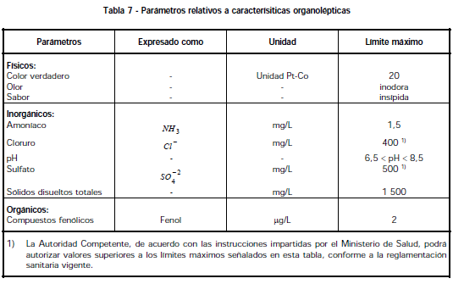 | Se constata que los parámetros coincidentes entre el Art. 47 del DS 189/05 y la tabla 7 son Cloruro, pH y Sulfato.  Los valores se encuentran dentro de los limites indicados en la tala 7 de la NCh 409/1 Of. 2005. Si se debe tener presente que los análisis no fueron analizadas bajo la metodología correspondiente para agua potable.
7 | Aguas subterráneas  NCh 409/1 Of 2005  Requisitos para Agua potable | 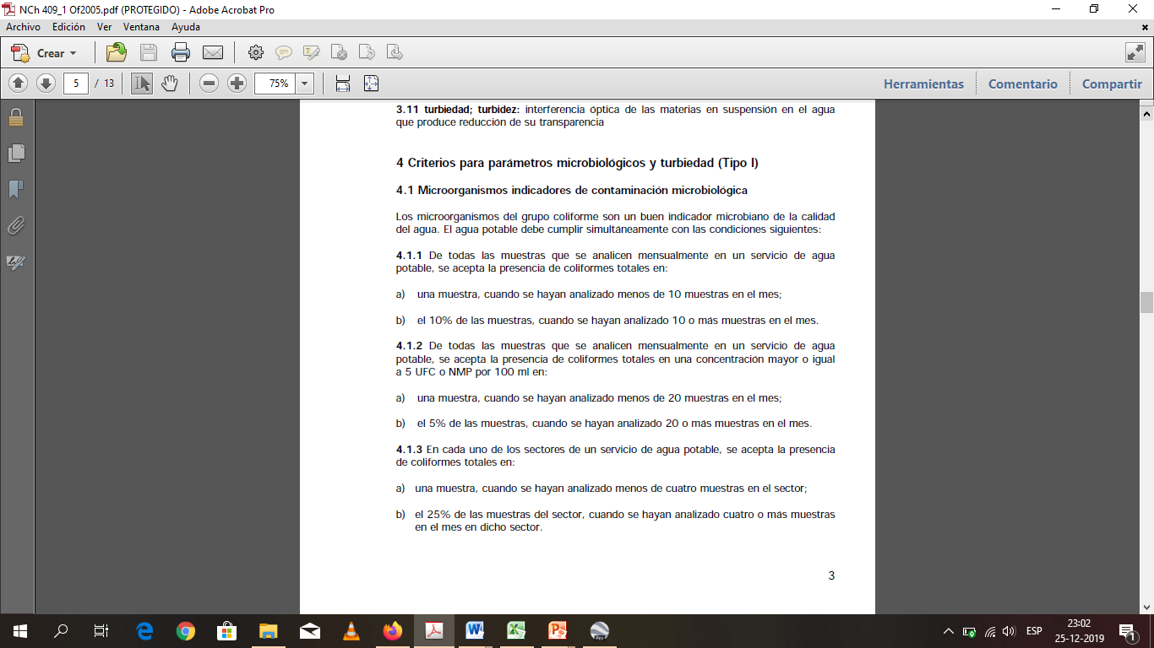  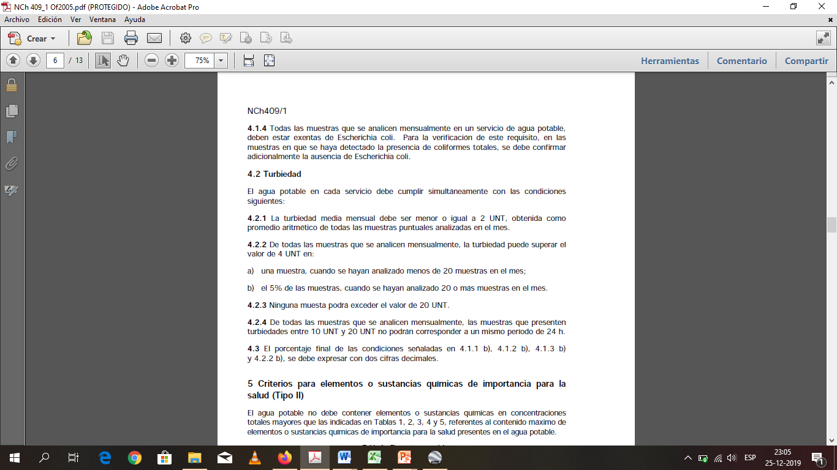 | En el marco de los análisis microbiológico obtenidos por la SEREMI de Salud y teniendo en consideración que no son aguas potabilizadas, aunque algunas de ellas son utilizadas para consumo humano. En las muestras 7, 8 y 9, los resultados del análisis de laboratorio no detectaron presencia de Escherichia Coli, sin embargo, en el Punto 7 se detectó Coliformes Totales 33 NMP/ger en 100ml; Punto 8 se detectó 130 ger/100ml de coliformes fecales y 130 NMP ger/100m coliformes totales
7 | Agua subterránea  DS 46/02  Norma de emisión para residuos líquidos a aguas subterráneas | 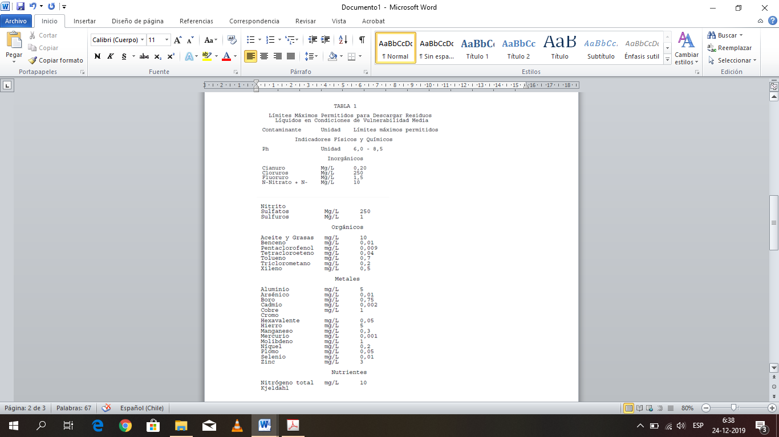 | Los parámetros coincidentes entre el Art. 47 del DS 189/05 y el DS 46/02, corresponden a los parámetros de hierro total, cloruro, nitrógeno Total Kjeldahl, sulfatos y pH .  Las muestras correspondientes a los puntos 7, 8 y 9 (Aguas subterráneas) no sobrepasan los límites del DS 46/02. El acuífero del sector del punto 7 corresponde a vulnerabilidad Media y que es el punto al interior del recinto del vertedero industrial.

Registros
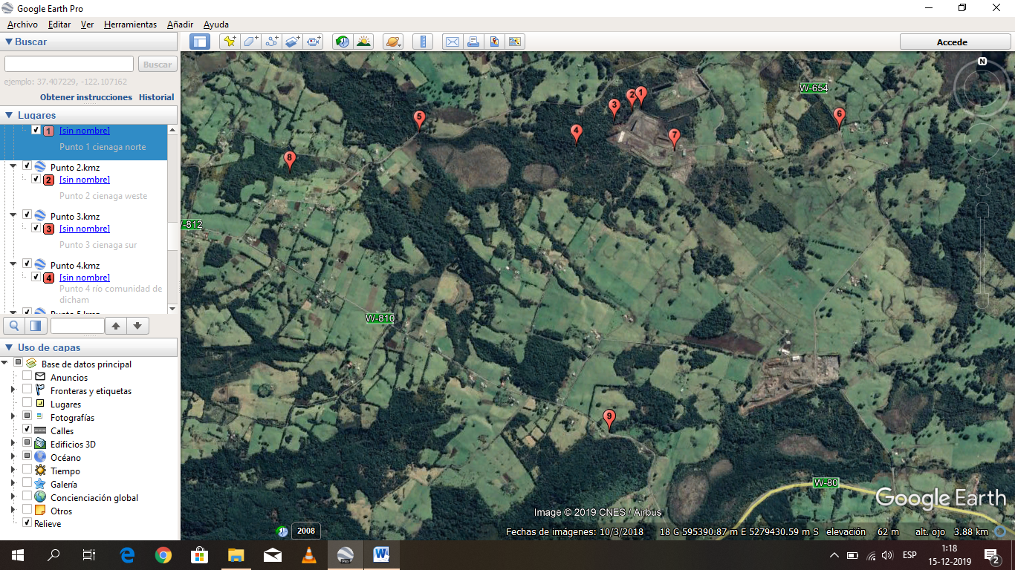
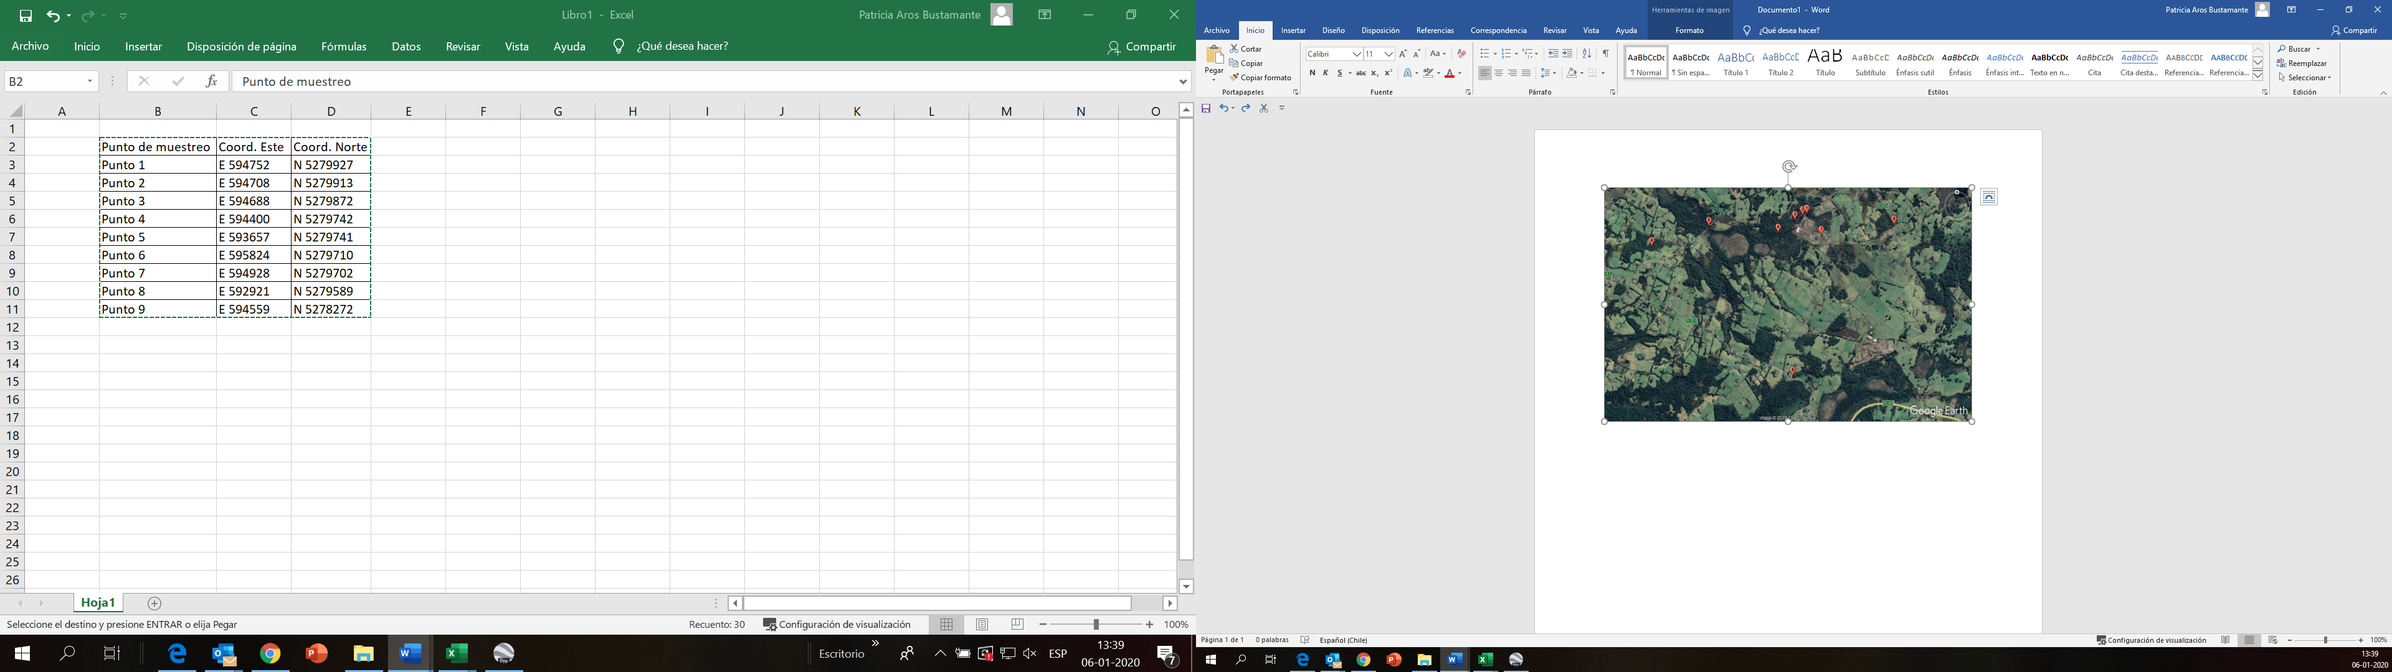
Vertedero Industrial Dicham

Imagen 1. | Fecha: 25-09-2019
Coordenadas UTM DATUM WGS84 HUSO 18 | Norte: --- | Este: ----
Descripción del medio de prueba: Imagen identifica en imagen satelital los 9 puntos muestreados por la SMA

Registros
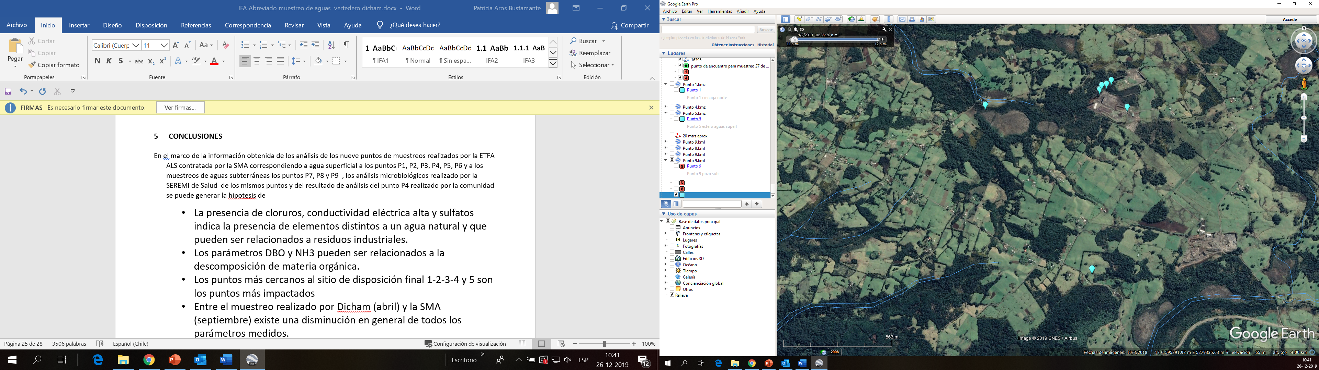
Imagen 2. | Fecha: 25-09-2019
Coordenadas UTM DATUM WGS84 HUSO 18 | Norte: --- | Este: ----
Descripción del medio de prueba: Imagen que muestra los 7 puntos muestreados por el Titular del vertedero Dicham en el marco de las Medidas Provisionales Pre-procedimentales y procedimentales indicadas en las resoluciones exentas 488/19 y 780/19 respectivamente. Las líneas azules corresponden a cursos de agua adyacente al vertedero.

Registros
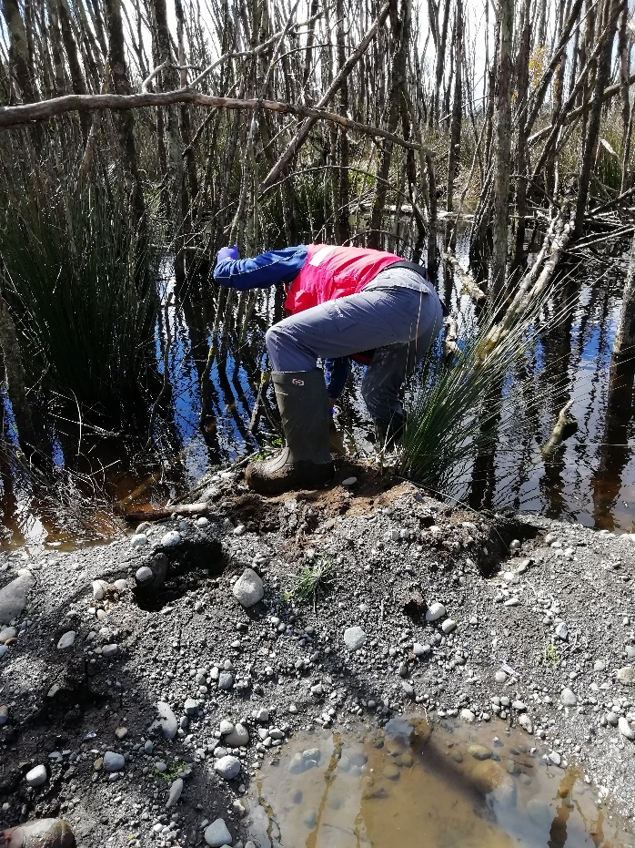 |  |  | 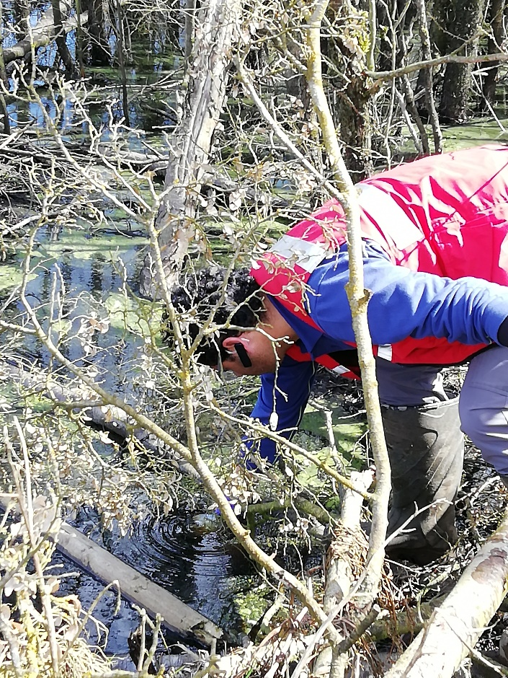
Fotografía 1 | Fecha: 25-09-2019 |  | Fotografía 2. | Fecha: 25-09-2019
Coordenadas UTM DATUM WGS84 HUSO 18 | Norte: 5279927 | Este: 594754 | Coordenadas DATUM WGS84 HUSO 18 | Norte: 5279913 | Este: 594705
Descripción del medio de prueba: Se observa la toma de agua superficial del sector Norte colindante al vertedero Dicham, correspondiente al punto de muestreo N°1, punto muestreado también por el titular del vertedero. |  |  | Descripción del medio de prueba: Se observa la toma de agua superficial del sector Weste colindante al vertedero Dicham, correspondiente al punto de muestreo N°2, punto de muestreo también realizado por el titular del proyecto.

Registros
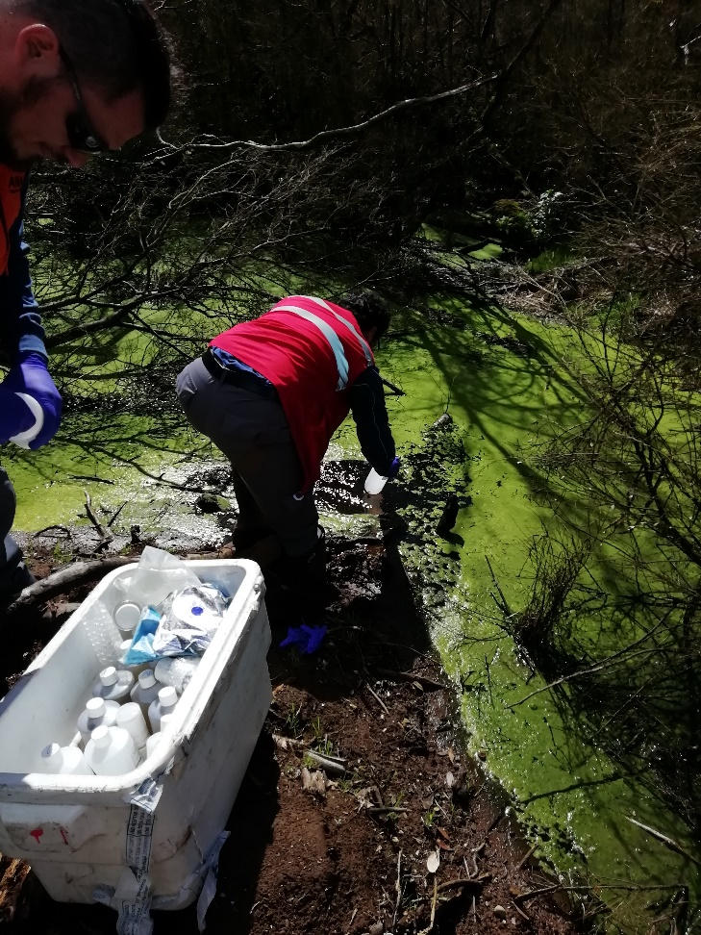 |  |  | 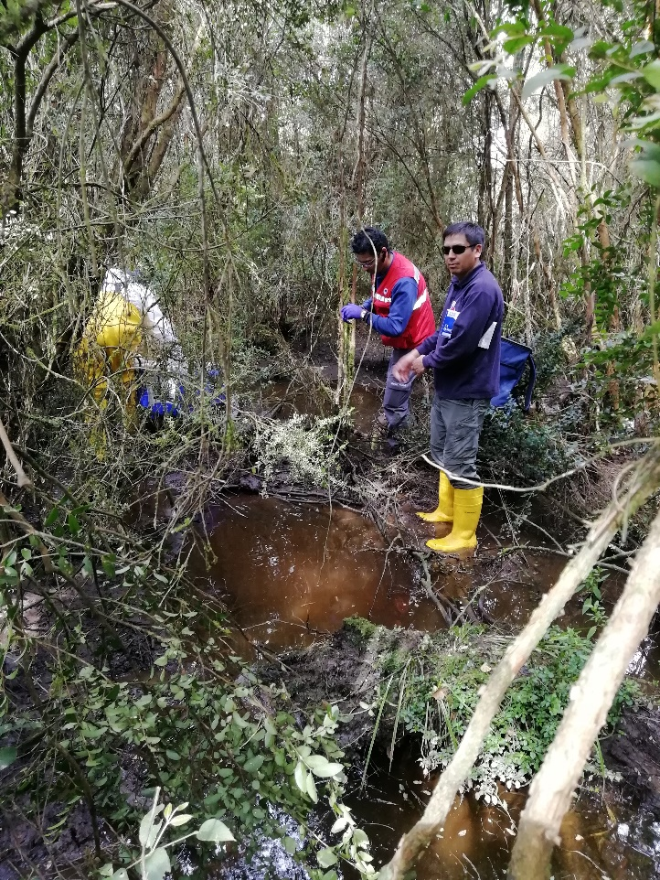
Fotogtafía 3 | Fecha: 25-09-2019 |  | Fotografía 4 | Fecha: 25-09-2019
Coordenadas UTM DATUM WGS84 HUSO 18 | Norte: 5279861 | Este: 594611 | Coordenadas DATUM WGS84 HUSO 18 | Norte: 5279729 | Este: 594409
Descripción del medio de prueba: : Se observa la toma de agua superficial en el sector sur weste del sitio colindante al vertedero de Dicham, correspondiente al punto de muestreo N°3 |  |  | Descripción del medio de prueba: : Se observa la toma de agua superficial del sector Norte colindante al vertedero Dicham, correspondiente al punto de muestreo N°4, punto de muestra acordado con la comunidad de Dicham. En el lugar presentaba el olor característico a lodo de aguas servidas.

Registros
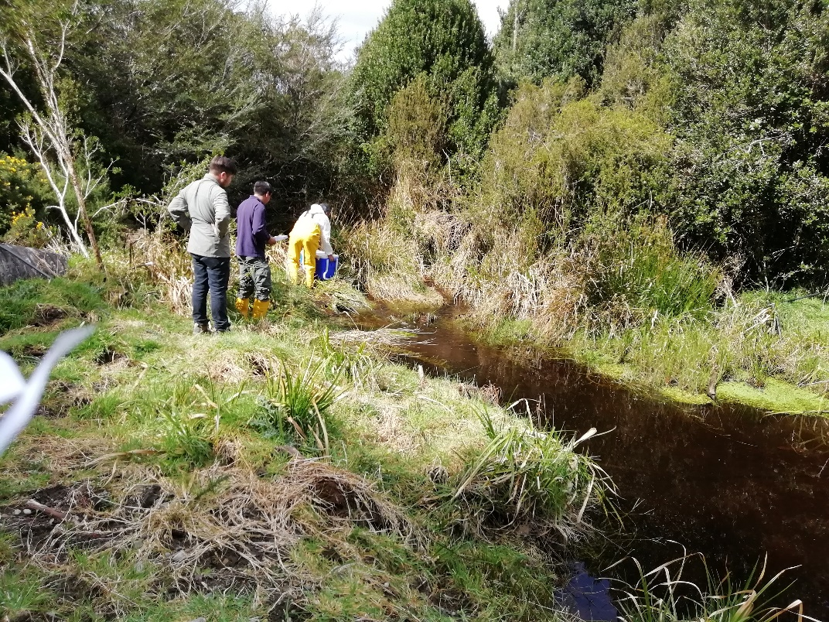 |  |  | 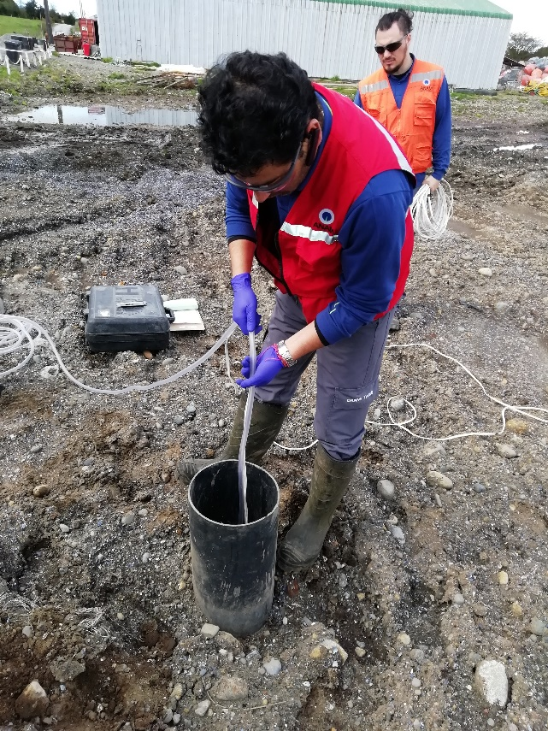
Fotogtafía 5 | Fecha: 25-09-2019 |  | Fotografía 6 | Fecha: 25-09-2019
Coordenadas UTM DATUM WGS84 HUSO 18 | Norte: 5279811 | Este: 593576 | Coordenadas DATUM WGS84 HUSO 18 | Norte: 5279704 | Este: 594927
Descripción del medio de prueba: Se observa la toma de agua superficial punto también muestreado por el vertedero Dicham, correspondiente al punto de muestreo N°5 |  |  | Descripción del medio de prueba: Se observa la toma de agua subterránea punto también muestreado por el vertedero Dicham, correspondiente al punto de muestreo N°7, pozo que se encuentra en el vertedero Dicham.

Registros
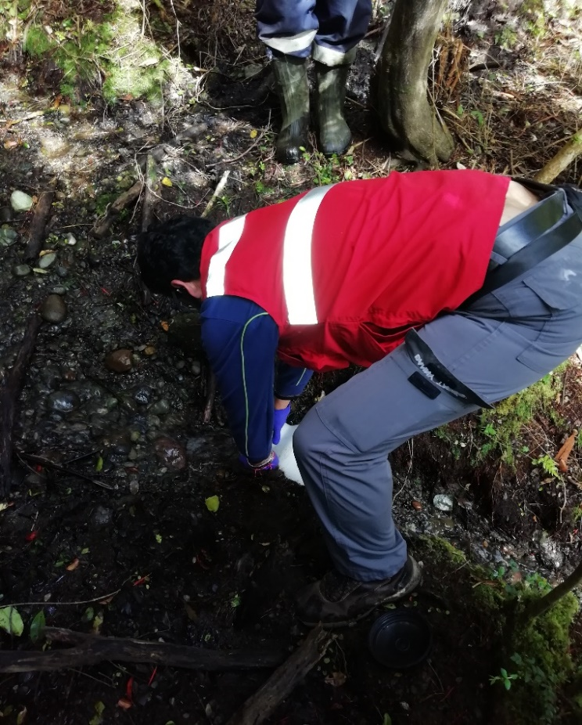 |  |  | 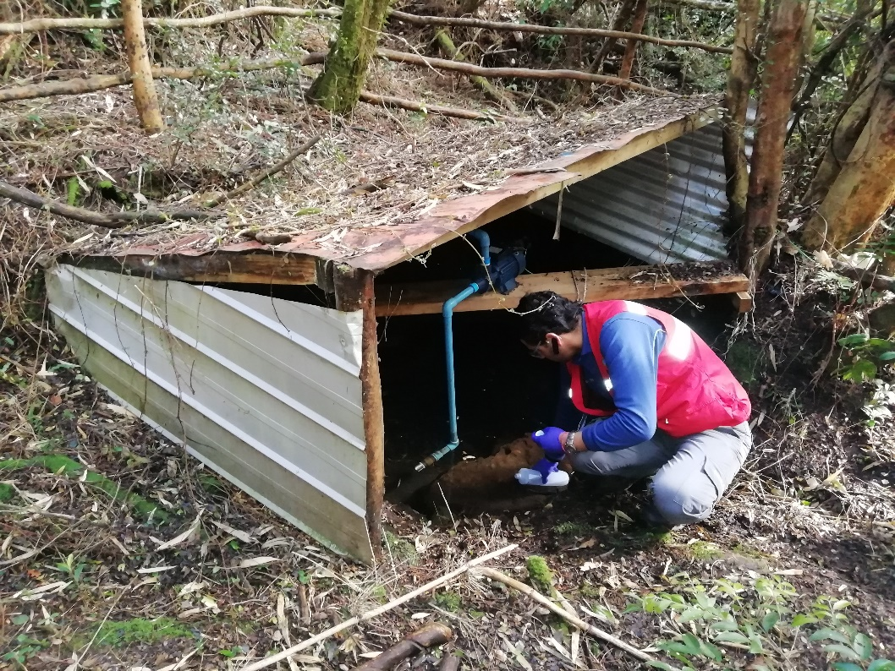
Fotogtafía 7 | Fecha: 25-09-2019 |  | Fotografía 8 | Fecha: 25-09-2019
Coordenadas UTM DATUM WGS84 HUSO 18 | Norte: 5279586 | Este: 592924 | Coordenadas DATUM WGS84 HUSO 18 | Norte: 5278272 | Este: 594559
Descripción del medio de prueba: Se observa la toma de agua subterránea (vertiente), correspondiente al punto de muestreo N°8 |  |  | Descripción del medio de prueba: Se observa la toma de agua subterránea (vertiente), correspondiente al punto de muestreo N°9, punto de muestreo también muestreado por el titular del vertedero Dicham.

- CONCLUSIÓN

En el marco de la información obtenida del análisis de los nueve puntos de muestreos realizados por la Entidad Técnica de Fiscalización Ambiental (ETFA) ALS contratada por la SMA correspondiendo a muestras de agua superficial en los puntos N° 1, 2, 3, 4, 5, y 6 (punto control), y a los muestreos de aguas subterráneas los puntos 7, 8 y 9, los análisis microbiológicos realizado por la SEREMI de Salud de los mismos puntos, se concluye lo siguiente:

Que, debido a la operación deficiente del vertedero industrial Dicham, se ha producido un deterioro del curso de agua (estero sin nombre), el cual se encuentra aguas abajo del vertedero, existente por el lado weste del vertedero debido que se le ha incorporado elementos y/o compuestos característicos que son generados en un vertedero industrial. Este cuerpo de agua alimenta al estero Quilquilco y posteriormente este al Río Trainel. El estero en cuestión no cuenta con una línea base, puesto que fue evaluado como Declaración de Impacto Ambiental y además es declarado como un curso de agua intermitente. Por otro lado, no hay un uso establecido de dicho cuerpo de agua, sin embargo, de acuerdo a la información verbal de los residentes (informada en reuniones con la comunidad) este estero estaría siendo utilizado en algunos casos para regadío en invernaderos.

Lo anterior, se enmarca en los resultados obtenidos por el muestreo realizado por el titular de la UF “Vertedero Industrial Dicham” en el mes de abril 2019, mes en el cual deja de operar por la prohibición de funcionamiento de la SEREMI de Salud, la que actualmente a fecha de este informe continua con dicha prohibición; y el muestreo realizado por la SMA en el mes de septiembre 2019.

En particular, de los resultados obtenidos en las muestras del mes de septiembre respecto a las tomadas en el mes de abril de 2019 existe una disminución en general de todos los parámetros medidos en los puntos de agua superficial más cercanos al vertedero. Especialmente, según los muestreos realizados por el titular en el mes de abril y septiembre por parte de la SMA, los puntos 1, 2, 3, 4 y 5 son los puntos más afectados, estos se encuentra cercanos o colindantes en algunos casos con la superficie que se encuentra sin autorización sanitaria y ambiental, esto es; sector Norte y Norweste y que se encuentran además con disposición de residuos.

Los parámetros como conductividad, cloruros y sulfatos si bien no son valores de presencia de lixiviado crudo, si se puede atribuir a la presencia de lixiviados ya diluidos. Lo anterior, basado según la literatura asociada como la “Tabla de lixiviados de relleno sanitario” (Fuente: Tchobanoglous et al. (1994).
Por otro lado, si bien la presencia de hierro es una condición natural en los suelos y aguas de la Provincia de Chiloé, las diferencias de los valores obtenidos en los muestreos (Dicham v/s SMA) indica que potencialmente existe la incorporación adicional de este elemento.

Los valores del parámetros de DQO presentados en la muestras tomadas en el mes de abril por el titular en los puntos 1, 2 y 3 indica la presencia de compuestos inorgánicos.

Que, de acuerdo a los valores obtenidos en el análisis microbiológico realizado por la SEREMI de Salud en agua superficial, existe la presencia de Coliformes Fecales en todas las muestras, pero principalmente en los puntos 1, 2, 3 y 4 los cuales se encuentran más cercanos al vertedero industrial Dicham y al área de extensión sin autorización. Considerando que aguas abajo al punto 4 existe a lo menos existe regadío a un vivero (información de los residentes del sector) este curso de agua se transforma en un potencial riesgo sanitario para los animales y personas por el consumo y regadío de agua.

Si bien al comparar los puntos 1,2 y 3 los parámetros analizados (Artículo 47 del DS 189/05) en las muestras de aguas superficiales con iguales parámetros de las NCh 1333/87 y la NCh 409/2005 y además todos los muestreos del mes de abril (titular) y septiembre (SMA), no se puede desconocer que existe una disminución en varios de los resultados entre los meses de abril y septiembre, por lo tanto, se genera la hipótesis que existe una correlación de contaminación en los cuerpos de agua aledaños o más cercanos al vertedero encontrada en Abril por el titular y que han ido en disminución debido principalmente a su no operación.

La imagen siguiente muestra los resultados de los muestreos realizados por el titular del Vertedero Dicham (abril 2019) y la SMA (septiembre 2019).
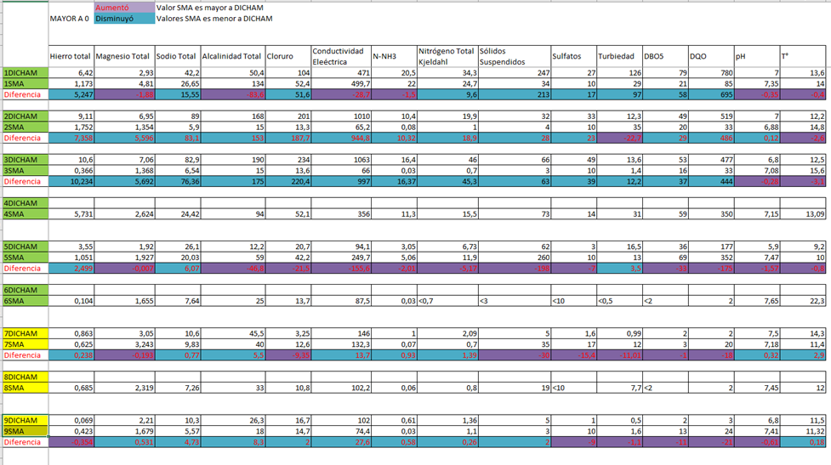

Finalmente, con respecto a las aguas subterráneas a la fecha del muestreo de la SMA las aguas de los puntos 8 y 9 son utilizadas por algunos habitantes para consumo humano. Los muestreos de agua subterráneas arrojó que en el Punto 8 existe presencia de 130 NMP ger 100/ml de coliformes totales y 130 NMP ger 100/ml de coliformes fecales, por lo cual, esta agua debe ser potabilizada para su consumo.

- ANEXOS

N° Anexo | Nombre Anexo
1 | Acta SMA
2 | Resultados de los muestreos SMA
3 | Resultados microbiológicos SEREMI de Salud
4 | Tabla caracterización lixiviados de un relleno sanitario

